Máte už šľapky na korkovej podrážke? Na leto sú najlepšie a takto vám vydržia dlho krásne

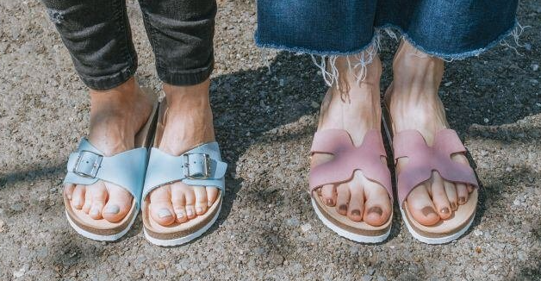
Korkové šľapky sú na leto bezkonkurenčne najpohodlnejšie. Foto: Ovečkáreň

Topánky na korkovej podrážke sú vynikajúcou voľbou pre tých, ktorí hľadajú pohodlie, podporu a zdravotné výhody. S náležitou starostlivosťou vám budú tieto topánky slúžiť roky a prispejú k zdravšiemu a pohodlnejšiemu životnému štýlu. Korok je ekologický materiál, ktorý nielenže prospieva vašim nohám, ale tiež prispieva k udržateľnosti a ochrane životného prostredia.

„Korkáče“ majú svoj pôvod v tradičnej obuvi, ktorá využívala prírodné materiály na zabezpečenie pohodlia a podpory. Korok sa ako obuvnícky materiál začal používať pre svoju ľahkosť, pružnosť a prirodzené tlmiace vlastnosti. Najväčšiu popularitu získali korkové podrážky v minulom storočí, keď sa stali súčasťou dizajnov známych značiek. Vo svojom portfóliu ich má aj Ovečkáreň, finalista súťaže Shop roku 2023 a držiteľ Ceny kvality v kategórii oblečenie.

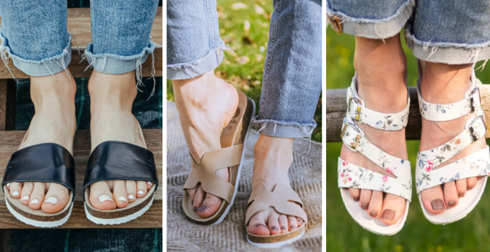
V Ovečkárni si vyberiete korkáče ku každému štýlu. Foto: Ovečkáreň

Aj šľapky s korkovou podrážkou z Ovečkárne spĺňajú vysoké štandardy kvality a majú hneď niekoľko zdravotných výhod:

- Korkové podrážky poskytujú výbornú podporu klenby chodidla, čo môže pomôcť zlepšiť držanie tela a zmierniť bolesti nôh.
- Korok je prirodzene tlmiaci materiál, ktorý pomáha absorbovať nárazy pri chôdzi, čím znižuje záťaž na kĺby a chrbticu.
- Priedušnosť korku umožňuje cirkuláciu vzduchu okolo chodidla, čo môže znižovať potenie a riziko vzniku plesní.
- Korok je prirodzene hypoalergénny a antibakteriálny, čo môže byť výhodné pre ľudí s citlivou pokožkou alebo alergiami.
- Koža na korkáčoch z Ovečkárne je tiež hypoalergénna, pocitovo príjemná a jemná, takže nohu neoškiera.
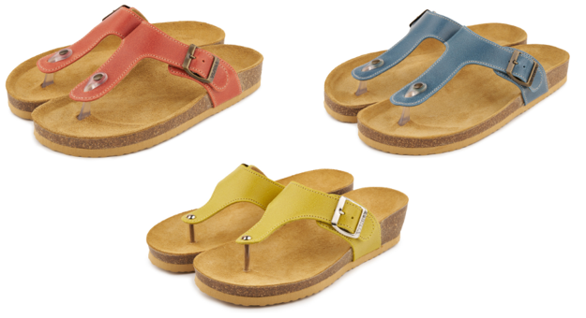
Novinkou v Ovečkárni sú dámske a pánske kožené šľapky cez prsty: oranžové Lea, modré Leo a žlté na klinovom opätku Agáta. Foto: Ovečkáreň

Starostlivosť o topánky na korkovej podrážke
Aby vaše korkové šľapky dlho vydržali ako nové, z času na čas im venujte párminútovú starostlivosť. Nevyžadujú nič špeciálne, iba to, čo každý prírodný materiál – jemný prístup bez zbytočných chemikálií.
1. Čistenie
Na čistenie korkovej podrážky používajte mäkkú kefu alebo handričku. Nečistoty odstránite jemným mydlom a vlažnou vodou. Vyhnite sa ponáraniu korku do vody, pretože to môže poškodiť materiál.
2. Vysušenie
Po vyčistení nechajte topánky prirodzene uschnúť na vzduchu, mimo priameho slnečného žiarenia a tepla. Nevkladajte ich do sušičky, ani ich nevystavujte extrémnym teplotám.
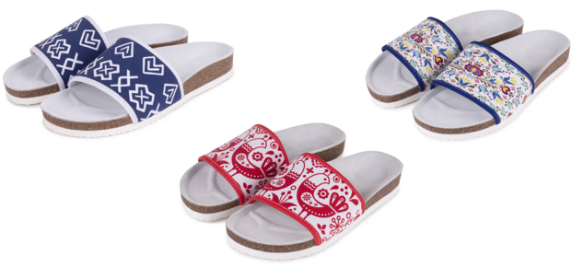
V Ovečkárni si na svoje prídu aj milovníci folklórnych vzorov. Foto: Ovečkáreň

3. Ochrana
Na ochranu korkovej podrážky pred vlhkosťou a poškodením môžete použiť špeciálne ochranné spreje určené na korkové materiály.
4. Skladovanie
Korkové šľapky po sezóne skladujte na suchom a chladnom mieste, kde nie sú vystavené priamemu slnečnému žiareniu. Môžete použiť aj drevené alebo papierové výplne, aby si zachovali svoj tvar.

Viac skvelých topánok, ktoré poskytujú pohodlie, sú ekologické a majú aj zdravotné výhody nájdete na www.oveckaren.sk.

